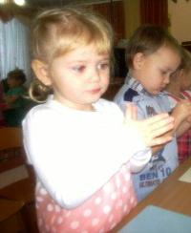
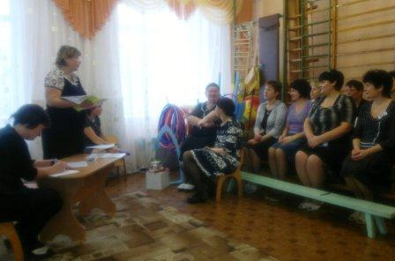
Во 2 младшей группе реализован проект "Животные - наши друзья". Наталья Васильевна Зайцева организовывала разные виды деятельности: чтение и рассматривание иллюстраций, разгадывание загадок и составление рассказов по игрушкам, изображающим животных, беседы и наблюдения, игры и художественное творчество. И вот, наконец, презентация. Малыши побывали в гостях у бабушки, помогли ей собрать заблудившихся животных, познакомились с кошкой Мурлыкой и слепили для неё угощение.

